Федеральное государственное бюджетное образовательное учреждение высшего образования

«Сибирский государственный университет телекоммуникаций и информатики»

(СибГУТИ)

09.03.01 Информатика и вычислительная техника

код и наименование направления подготовки

**ОТЧЕТ**

по преддипломной практике

на кафедре прикладной математики и кибернетики

Выполнил:

студент гр. ИП-7121 _____________ /Алексеев С.В./

«15» мая 2021 г.

______________

оценка

Руководитель практики от университета

доцент каф. ПМиК ______________/Рубан А.А./

«15» мая 2021 г.

Новосибирск 2021

**План-график проведения производственной практики**

Вид практики

Тип практики: преддипломная практика

Способ проведения практики: стационарная

Форма проведения практики: дискретно по периодам проведения практик

Выдано обучающемуся Алексееву Степану Владимировичу

Фамилия Имя Отчество студента

Направление: 09.03.01 – Информатика и вычислительная техника

Код – Наименование направления

Профиль: Программное обеспечение средств вычислительной техники и автоматизированных систем

Курс 4, группа ИП-712

Тема ВКР: «Разработка веб-приложения для перевода денежных средств между банковскими картами».

Содержание практики

|  |  |
| --- | --- |
| Наименование видов деятельности | Дата (начало – окончание) |
| *Постановка задачи на практику, определение конкретной индивидуальной темы, формирование плана работ* | *01.02.21 – 13.02.21* |
| *Работа с библиотечными фондами структурного подразделения, сбор и анализ материалов по теме практики* | *15.02.21 – 27.02.21* |
| *Выполнение работ в соответствии с составленным планом:*  *1. Определение структуры обучающей программы*  *2. Изучение существующих программных комплексов по данной дисциплине, выбор средств разработки в соответствии с поставленной задачей*  *3. Проектирование программы* | *01.03.21 – 17.03.21*  *18.03.21 – 10.04.21*  *11.04.21 – 17.04.21* |
| *Анализ полученных результатов и произведенной работы, составление отчета по практике* | *11.05.21 – 15.05.21* |

Согласовано:

Руководитель практики от СибГУТИ ____________ /Рубан А.А./

СОДЕРЖАНИЕ

Введение 4

1 Постановка задачи 5

2 Проектирование 6

3 Выбор средств разработки 12

4 Создание окна входа и регистрации 13

Заключение 16

Список использованных источников 17

# Введение

С 01.02.2021 по 15.05.2021 я проходил преддипломную практику на кафедре прикладной математики и кибернетики СибГУТИ.

Целью практики было изучить способы хранения денег в базах данных банков, способы передачи денег через систему VISA. Так же я проектировал базы данных системы VISA и базу данных Банка.

Сегодня всё большую популярность приобретают расчёты с помощью банковских карт. Бумажные деньги вытесняются, т.к. не так удобны. Их легче потерять, их надо считать вручную. Всё это отпадает с электронными деньгами.

Считаю важным понимание всех этих процессов, т.к. структуру, обеспечивающую все эти процессы надо поддерживать. Необходимо обеспечивать безопасность переводов.

# 1 Постановка задачи

При выполнении работы были поставлены следующие цели:

* исследовать банковские процессы хранения, передачи денег
* разработать план действий
* разработать окна входа и авторизации

# 2 Проектирование

Мною были навскидку спроектированы базы данных:

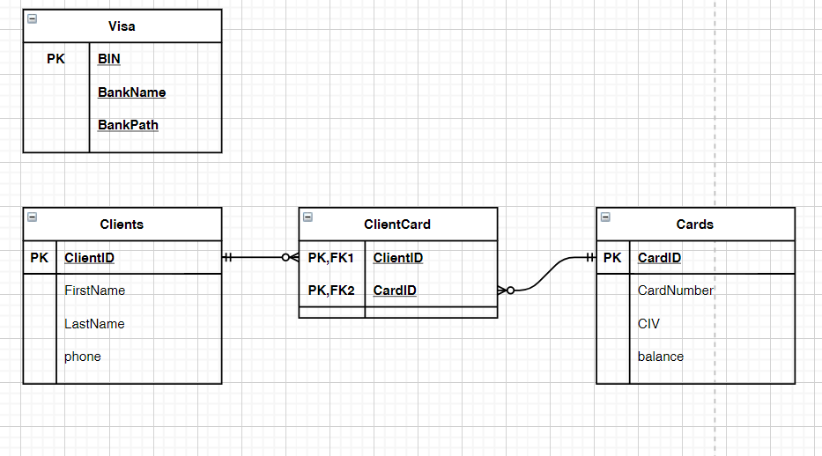

База данных платёжной системы VISA хранит информацию о банках в виде одной таблицы со ледующими столбцами:

* BIN – первичный ключ, банковский идентификатор, являющийся первыми шестью цифрами номера карты и определяющий банк, выпустивший карту
* BankName - название банка с этим BIN
* BankPath - путь к банку в сети интернет

База данных банка состоит из трёх таблиц:

1. Clients, хранящая информацию о клиентах(физ. лицах):

* ClientID – первичный ключ, уникальный идентификатор клиента
* FirstName - имя
* LastName - фамилия
* phone - телефон

1. ClientCard, хранящая информацию о принадлежности карт клиентам:

* ClientID – первичный ключ, внешний ключ, указывающий на таблицу Clients, уникальный идентификатор клиента
* CardID – первичный ключ, внешний ключ, указывающий на таблицу Cards, уникальный идентификатор карты

1. Cards, хранящая информацию о каждой карте:

* CardId – первичный ключ, уникальный идентификатор карты
* CardNumber – номер карты
* CIV – трёхзначное число на обратной стороне карты
* balance – остаток средств на карте

Также был составлен примерный график-поток, представленный на рисунке 1.

На графике вверху представлены четыре процесса, происходящих в ЭВМ, обеспечивающих перевод денег, а также пользователь, инициирующий этот перевод. Такой тип графика показывает работу системы в виде развития во времени разных процессов. Таким образом можно наблюдать цепочку «передачи эстафеты» от одного участника другому. Например, пользователь нажимает кнопку «показать остаток средств на счёте», начинает работать интерфейс, содержащий эту кнопку, интерфейс вызывает функцию обращения к таблице, хранящей остаток средств и т.д. Таким образом можно наблюдать основные процессы, приводящие к нужному результату. На графике представлены задачи, которые предполагается реализовать в ходе выполнения ВКР.

Эти процессы представляют из себя:

* Фронтэнд приложение, с которым взаимодействует пользователь. В нём есть все нужные кнопки и окна. Оно напрямую взаимодействует со всеми остальными компонентами системы через Очереди (ещё одна часть системы). Реализовано оно в виде веб-форм.
* Управление переводами – бэкенд часть системы, выполняющая более специализированные операции, такие, как запросы к базам данных о безпасности операций, расчёты процентов, проверку возможен ли перевод денег, достаточно ли средств для проведения операции и т.п.
* Очереди – ещё один управляющий механизм, перенаправляющий задачи между системами, расположенными в разных местах. Их можно считать специфичной компьютерной сетью внутри банка.
* Процентные ставки – система подсчёта процентов.
* Проверка операций – система, проверяющая безопасность операций (переводятся ли деньги террористическим организациям, например).

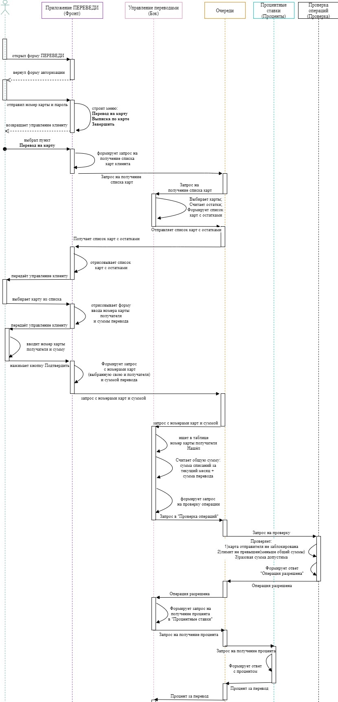

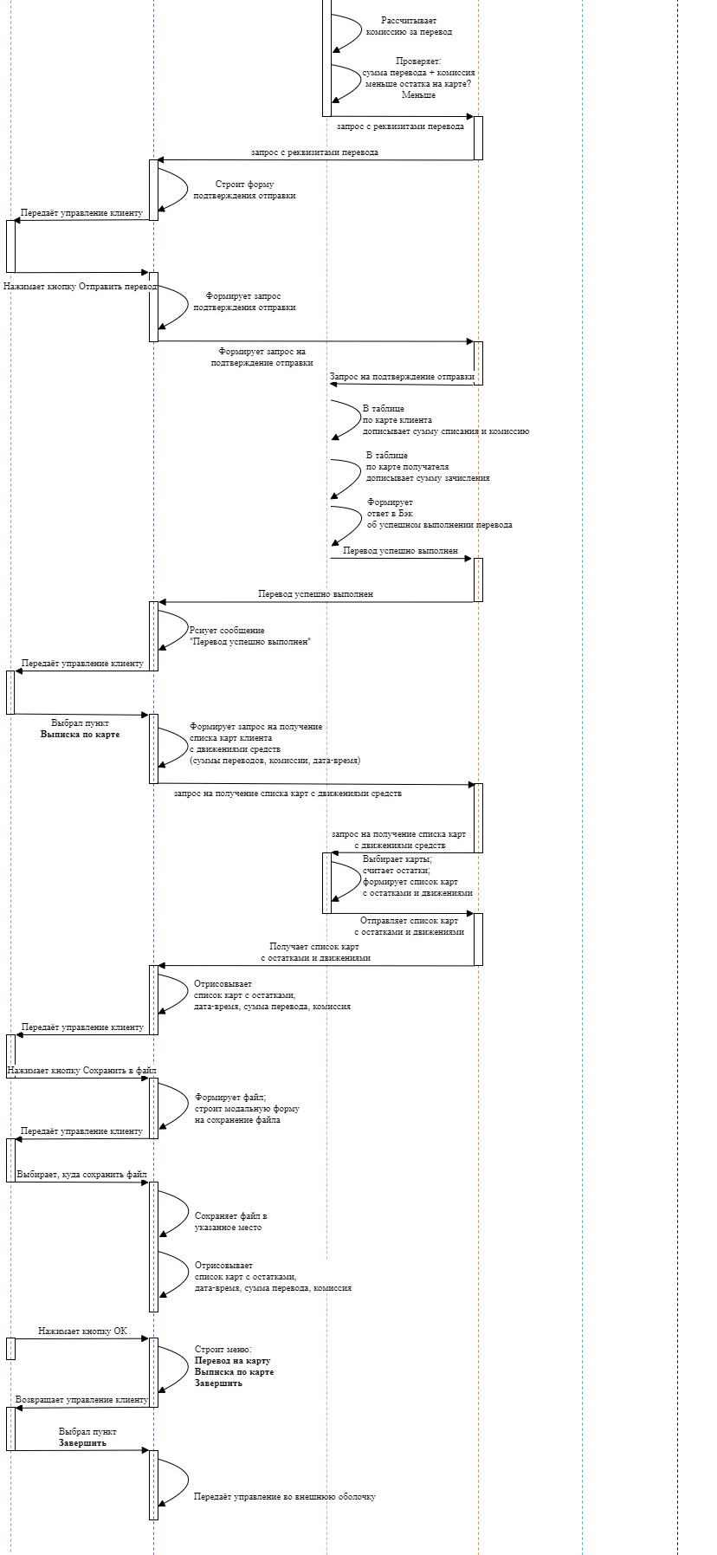

Рисунок 1. — График-поток

Как я вижу будущую программу:

Планируется создать несколько окон:

1)Первое будет требовать авторизацию, ввода логина и пароля.

2)Следующее будет личным кабинетом со списком карт и остатков на них, с возможностью начать операцию перевода.

3)Окно перевода будет содержать выпадающий список с картами отправителя, поле для ввода суммы, поле для номера карты получателя.

4)Окно подтверждения перевода.

Планируется создание четырёх баз данных:

1)Для хранения информации для авторизации (логин, зашифрованный пароль).

2)База данных VISA с информацией о банках и способах перенаправления транзакций.

3)Две базы данных банков.

VISA хранит информацию о том, какому банку какая карта принадлежит и перенаправляет, соответственно, информацию в определённый банк(или банки, если операция межбанковская).

Бэкенд часть программы будет отвечать в соотвтетствии с графиком за операции:

1) построение выписки по карте,

2) получение списка карт клиента и всё прочее, что расписано в FlowChart; шифрование сообщений, запрос процентных ставок, проверка на терроризм и.т.д.

# 3 Выбор средств разработки

В качестве средств разработки были выбраны:

1. Среда разработки Visual Studio.

Данный продукт компании Microsoft предназначен для разработки приложений на разных языках программирования. В основном – это язык C#. В Visual Studio можно создавать приложения с помощью разных популярных фреймворков. Очень удобно наличие хорошо структурированной, подробной документации.

1. Язык C#.

Данный язык является си-подобным, что следует из названия. Разработан компанией Microsoft для поддержки объектно-ориентированного программирования. Также он является компонентно-ориентированным, что значит, что кроме объектов предполагается управление и наборами объектов, модулями, независимыми друг от друга, способными работать по отдельности. Также предполагается наличие управления разными процессами. Создаются экземпляры и используются компоненты, также как объекты, как внутри одного процесса, так и между разными процессами.

1. Фреймворк asp.net.

Данный фреймворк может использоваться для создания множества типов приложений. Я буду использовать ту часть, которая предназначена для веб-разработки. Будут использоваться Razor Pages – файлы типа .cshtml(похожие на HTML файлы с кодом на языке C#).

# 4 Создание окна входа и регистрации

Окно регистрации:

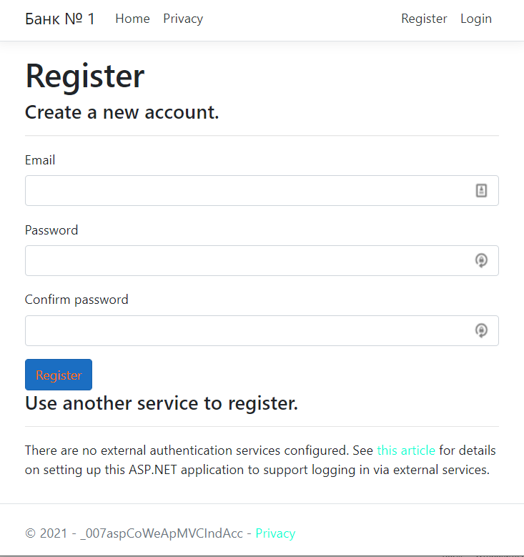

Окно входа(авторизации):

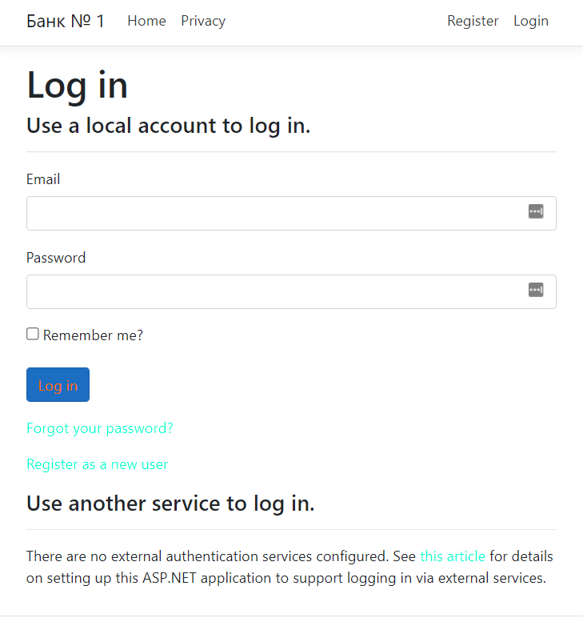

При создании данных окон использовались стандартные средства фреймворка asp.net core, а именно теги HTML в сочетании с кодом на C#.

Код мастер-страницы:

<!DOCTYPE html>

<html lang="en">

<head>

<meta charset="utf-8" />

<meta name="viewport" content="width=device-width, initial-scale=1.0" />

<title>@ViewData["Title"] - _007aspCoWeApMVCIndAcc</title>

<link rel="stylesheet" href="~/lib/bootstrap/dist/css/bootstrap.min.css" />

<link rel="stylesheet" href="~/css/site.css" />

</head>

<body>

<header>

<nav class="navbar navbar-expand-sm navbar-toggleable-sm navbar-light bg-white border-bottom box-shadow mb-3">

<div class="container">

<a class="navbar-brand" **asp-area**="" **asp-controller**="Home" **asp-action**="Index">Банк № 1</a>

<button class="navbar-toggler" type="button" data-toggle="collapse" data-target=".navbar-collapse" aria-controls="navbarSupportedContent"

aria-expanded="false" aria-label="Toggle navigation">

<span class="navbar-toggler-icon"></span>

</button>

<div class="navbar-collapse collapse d-sm-inline-flex flex-sm-row-reverse">

<**partial** **name**="_LoginPartial" />

<ul class="navbar-nav flex-grow-1">

<li class="nav-item">

<a class="nav-link text-dark" **asp-area**="" **asp-controller**="Home" **asp-action**="Index">Home</a>

</li>

<li class="nav-item">

<a class="nav-link text-dark" **asp-area**="" **asp-controller**="Home" **asp-action**="Privacy">Privacy</a>

</li>

</ul>

</div>

</div>

</nav>

</header>

<div class="container">

<main role="main" class="pb-3">

@RenderBody()

</main>

</div>

<footer class="border-top footer text-muted">

<div class="container">

&copy; 2021 - _007aspCoWeApMVCIndAcc - <a **asp-area**="" **asp-controller**="Home" **asp-action**="Privacy">Privacy</a>

</div>

</footer>

<script src="~/lib/jquery/dist/jquery.min.js"></script>

<script src="~/lib/bootstrap/dist/js/bootstrap.bundle.min.js"></script>

<script **src**="~/js/site.js" **asp-append-version**="true"></script>

@RenderSection("Scripts", required: false)

</body>

</html>

# Заключение

В процессе прохождения преддипломной практики мной было проведено исследование работы банков и систем электронных платежей. Также я иузчил закон о национальной платёжной системе, регулирующий и определяющий работу банков.

Была проведена основательная подготовка к разработке программного обеспечения. Выделены основные задачи, которые предстоит решить. Начата разработка программы.

По окончании данной практики поставленные цели были достигнуты, задачи выполнены.

# Список использованных источников

* + - 1. Asp.net: на сайте youtube [Электронный ресурс] URL: [https://www.youtube.com/watch?v=U4nNZS1bnj8&list=PL0lO_mIqDDFWltIe7D6aUS5f4k1y2-rgn&ab_channel=%D0%93%D0%BE%D1%88%D0%B0%D0%94%D1%83%D0%B4%D0%B0%D1%80%D1%8C](https://www.youtube.com/watch?v=U4nNZS1bnj8&list=PL0lO_mIqDDFWltIe7D6aUS5f4k1y2-rgn&ab_channel=%D0%93%D0%BE%D1%88%D0%B0%D0%94%D1%83%D0%B4%D0%B0%D1%80%D1%8C%20) (дата обращения: 12.04.2021).
      2. Библиотека СибГУТИ [Электронный ресурс] URL: <https://sibsutis.ru/lib/>(дата обращения 12.04.2021).
      3. Asp.net: официальная документация [Электронный ресурс] URL: [https://dotnet.microsoft.com/learn/aspnet](https://dotnet.microsoft.com/learn/aspnet%20) (дата обращения: 17.04.2021).
      4. Статья на habr.com [Электронный ресурс] URL: <https://habr.com/ru/post/469635/> (дата обращения: 17.04.2021).
      5. Федеральный закон о "О национальной платежной системе" [Электронный ресурс] URL: <https://rg.ru/2011/06/30/fz-dok.html> (дата обращения: 19.04.2021).